MOLA PARCIAL ASOCIADA A GLOMERULONEFRITIS DIFUSA PROLIFERATIVA ENDOCAPILAR

AUTORES

Cassata Andrea
Carminati Guillermo
Salvatore Adrián José
Carena José Alberto

Servicio de Clínica Médica. Hospital Lagomaggiore. Mza. F.C.M. – U.N. Cuyo.

NORMAS DE CITAS BIBLIOGRÁFICAS:

New England Journal of Medicine

ÁREA PARA OPTAR A MENCIÓN MEJOR POSTER EN:

Nefrología (22)
MOLA PARCIAL ASOCIADA A GLOMERULONEFRITIS DIFUSA PROLIFERATIVA ENDOCAPILAR

Cassata A; Carminati G.; Salomón S; Salvatore A; Carena J.-
Servicio de Clínica Médica. Hospital Lagomaggiore. Mza. F.C.M. – U.N. Cuyo.
Objetivos: Comunicar la posible asociación de mola incompleta y glomerulonefritis.
Caso clínico: Mujer de 26 años de edad, sin antecedentes patológicos que ingresó por edemas, lumbalgia, disnea y fiebre, cursando la 8^{va} semana de embarazo. Examen físico: regular estado general, T° axilar 36°C, TA: 110/60 mmHg, FC: 92/min, FR: 32 /min. Abdomen doloroso a la palpación profunda en hipocondrio derecho. Creatininemia: 7.36mg/L (VN: 6-11).Al 3er día persistió febril y desarrolló HTA, edemas generalizados, hematuria macroscópica, tos con expectoración hemoptoica, rales bilaterales, interpretado como insuficiencia cardíaca secundaria a insuficiencia renal aguda. Sat O₂: 70% (AA), Hto: 30%, leucocitos: 8980/ mm³ con fórmula normal; plaquetas 212.000/mm³, VSG: 50mm 1º h., uremia 1.45g/L, creatininemia 54mg/L, natremia 126mEq/L, kalemia 5.88mEq/L, PCR 3.84mg/dL (VN: hasta 5), enzimas hepáticas normales. Orina: cilindros granulosos, hialinos y hemáticos. Proteinuria de 24hs 2.05 g., Natriuria 41mEq/L, BhGC: 43201 mU/mL (VN 11500-289000), acidosis metabólica, PaFi O₂ 156, cultivo de fauces negativo (neg), AELO: 597mg/dL (VN 0-300), FAN (-), ANCA (-), CH50 86 U/mL (VN 70-150), C3: 98mg/dL (VN 84-193) crioglobulinas (-), IgA 300 mg/dL (VN 90-310), Ac anti membrana basal neg, BAL cultivo neg. Ecografía obstétrica saco gestacional de 30mm, irregular, no se observa embrión. Ecografía abdominal: hepatomegalia leve, riñones de estructura alterada. Rx de tórax infiltrado pulmonar bilateral algodonoso, derrame pleural bilateral. Ecocardiograma: normal.Al 7^{mo} día presentó aborto completo tras lo cual mejoró la insuficiencia cardiaca y la presión arterial. Biopsia de restos ovulares: mola parcial. Con diagnóstico de GNRP al 11^{vo} día se realizó pulsos de metilprednisolona 1 gr/d por 3 días. Biopsia renal: glomerulonefritis difusa proliferativa endocapilar. Alta el 17^{mo} día con creatininemia 8.9 mg/dL y en el seguimiento ambulatorio se encuentra normotensa, con orina completa normal, función renal normal y la BhGC en descenso.
Comentarios: La asociación de mola parcial y glomerulonefritis difusa proliferativa endocapilar no ha sido informada hasta la fecha; la mejoría luego del aborto y la ausencia de causas secundarias incluídas la postestreptococcica nos hace pensar en el posible rol etilógico de la mola en el diagnostico de la glomerulonefritis.

Unidades Temáticas

1-. CARDIOLOGIA

2-. CUIDADOS CRITICOS

3-. DERMATOLOGIA

4-. DOLOR Y ANALGESIA

5-. EDUCACION MEDICA / RESIDENCIAS MEDICAS

6-. EMERGENTOLOGIA

7-. ENDOCRINOLOGIA /
METABOLISMO / NUTRICION

8-. EPIDEMIOLOGIA CLINICA

9-. FARMACOLOGIA /
TERAPEUTICA /
TOXICOLOGIA

10-. FISIOLOGIA CLINICA

11-. GASTROENTEROLOGIA

12-. GERONTOLOGIA

13-. HEMATOLOGIA

14-. HEPATOLOGIA

15-. HIPERTENSION ARTERIAL

16-. INFECTOLOGIA

17-. INFORMATICA MEDICA

18-. INMUNOLOGIA CLINICA

19-. MEDICINA AMBULATORIA

20-. MEDICINA LABORAL

21-. MEDICINA VASCULAR

22-. NEFROLOGIA

23-. NEUMONOLOGIA

24-. NEUROLOGIA

25-. ONCOLOGIA

26-. REUMATOLOGIA

27-. SISTEMAS DE
ATENCION MEDICA
Secretaría SAM: Gascón 655 11º “E” (1181) Ciudad de Buenos Aires. Tel/Fax: (011) 4862-5846 / 4864-3622 de 15:00 hs a 19:00 hs. e-mail: sam1@speedy.com.ar / web site: www.sam.org.ar

XV CONGRESO NACIONAL DE MEDICINA
XXXII JORNADAS NACIONALES DE RESIDENCIAS
DE MEDICINA CLINICA

Comunicación librePresentación de casoXSerie de casos
Unidades temáticas por las que opta (colocar los números): 22
AUTOR 1 CASSATA ANDREA PAOLA
AUTOR 2 CARMINATI GUSTAVO
AUTOR 3 SALVATORE ADRIAN JOSE
AUTOR 4 CARENA ALBERTO JOSE

INTRODUCCIÓN
La enfermedad trofoblástica gestacional (ETG) se define como un grupo heterogéneo de lesiones interrelacionadas derivadas de un evento de fertilización aberrante. La patogénesis es única porque el tumor materno se deriva del tejido fetal. Entre estas se describe la mola completa y parcial. El tejido fetal o embrionario que está presente en la mola parcial puede tener un cariotipo diploide normal o uno triploide.
La incidencia de las mismas es variable complicando 2 de cada 1000 embarazos en Japón y 1 de cada 1000 en Estados Unidos. Los datos epidemiológicos en ETG están limitados por la rareza de la enfermedad y la incidencia de la enfermedad puede ser sobreestimada en algunos informes ya que no se tienen en cuenta un gran número de nacimientos que ocurren fuera de los centros de referencia. Los factores de riesgo son los extremos de edad materna (por debajo de 20 o encima de 35 años), nuliparidad e historia de ETG previa. Otros factores descriptos son el hábito de fumar, la sangre materna tipo AB o B y el uso de anticonceptivos orales., Las manifestaciones clínicas más comunes son el sangrando vaginal, el aumento del tamaño del útero, presión pelviana y dolor, quistes teco-luteínicos, anemia, hiperémesis gravídica, hipertiroidismo, preeclampsia antes de 20 semanas de gestación y la pérdida vaginal de vesículas hidrópicas. El 12% de los embarazos molares se asocian con preeclampsia.
Durante el embarazo normal el rango de excreción de proteínas varía entre 200 a 300 mg por día. La incidencia de síndrome nefrótico es extremadamente rara presentándose en el 0.012- 0.025% de todos los embarazos. La causa más común es la nefropatía asociada a la preeclampsia, la cual está implicada en el 80% de los casos de síndrome nefrótico durante el embarazo. El fallo renal es relativamente raro aún en los casos severos, a menos que coexista con hemorragia significativa con inestabilidad hemodinámica o con coagulación intravascular diseminada (CID). Sin embargo, un grado de azoemia puede ocurrir, debido en parte a la permeabilidad reducida de la pared capilar glomerular.
El objetivo del reporte es comunicar la posible asociación entre el embarazo molar, la preeclampsia y el fallo renal agudo por glomerulonefritis difusa proliferativa endocapilar los cuales no han sido comunicados hasta el momento.

CASO
Una mujer de 26 años de edad, con historia de tabaquismo actual que ingresó por edemas, lumbalgia, disnea y fiebre, cursando la 8^{va} semana de embarazo. Como antecedentes refería haber cursado 15 días previos un cuadro infeccioso de vías aéreas superiores por el cual había recibido tratamiento antibiótico.
Al examen físico de admisión se constató regular estado general, temperatura axilar 36°C, TA: 110/60 mmHg, FC: 92/min, FR: 32 /min. Abdomen doloroso a la palpación profunda en hipocondrio derecho. En el laboratorio de ingreso la creatininemia: 7.36mg/L (VN: 6-11).
Al 3er día persistió febril y desarrolló HTA, edemas generalizados, hematuria macroscópica, tos con expectoración hemoptóica, rales bilaterales y Sat O₂ 70% aire ambiente lo cual de interpretó como insuficiencia cardiaca secundaria a insuficiencia renal aguda.. En el laboratorio presentó Hto: 30%, leucocitos: 8980/ mm³ con fórmula normal; plaquetas 212.000/mm³, VSG: 50mm 1º h., uremia 1.45g/L, creatininemia 54mg/L, natremia 126mEq/L, kalemia 5.88mEq/L, PCR 3.84mg/dL (VN: hasta 5), enzimas hepáticas normales. Orina: cilindros granulosos, hialinos y hemáticos. Proteinuria de 24hs 2.05 g., Natriuria 41mEq/L, BhGC: 43201 mU/mL (VN 11500-289000), acidosis metabólica, PaFi O₂ 156, cultivo de fauces negativo, AELO: 597mg/dL (VN 0-300), FAN negativo, ANCA negativo, CH50 86 U/mL (VN 70-150), C3: 98mg/dL (VN 84-193) crioglobulinas negativas, IgA 300 mg/dL (VN 90-310), Ac anti membrana basal negativos.
El cultivo del lavado bronquialveolar fue negativo.
La ecografía obstétrica informó: saco gestacional de 30mm, irregular, no se observa embrión. La ecografía abdominal mostró hepatomegalia leve y riñones de estructura alterada y tamaño normal.
La radiografía de tórax informada como infiltrado pulmonar bilateral algodonoso, derrame pleural bilateral.
El ecocardiograma fue normal.
Al 7^{mo} día presentó aborto completo tras lo cual mejoró la insuficiencia cardiaca y la presión arterial.
La biopsia de los restos ovulares tuvo diagnóstico de mola parcial (figura 1).
Con diagnóstico de glomerulonefritis rápidamente progresiva (GNRP) al 11^{vo} día recibió pulsos de metilprednisolona 1 g/d por 3 días EV.
La biopsia renal fue informada como: glomerulonefritis difusa proliferativa endocapilar (figura 2-4).
Se externó el 17^{mo} día con creatininemia 8.9 mg/dL y en el seguimiento ambulatorio se encuentra normotensa, con orina completa normal, función renal normal y la BhGC en descenso.

DISCUSIÓN
La paciente es una mujer embarazada que desarrolló un cuadro de HTA, edemas y proteinuria en la 8^{va} semana de embarazo. Frente a estas manifestaciones clínicas uno de los diagnósticos planteados es el de preeclampsia, si bien este cuadro no justifica la totalidad de los hallazgos clínicos y de laboratorio que presentaba.
En una paciente que desarrolla un cuadro compatible con preeclampsia antes de las 20 semanas de embarazo debe plantearse la posibilidad de encontrarnos ante un embarazo molar subyacente, el uso de drogas ilícitas , o una aneuploidía cromosómica fetal como desencadenantes de la misma Nuestra paciente no presentaba antecedentes de consumo de drogas y presentaba dos factores de riesgo para el desarrollo de embarazo molar como la nuliparidad y el hábito de fumar.
Los factores de riesgo asociados con la preeclampsia son: la edad materna avanzada (>35 años) en forma independiente, la nuliparidad, la historia familiar de preeclampsia, la historia de hipertensión arterial, enfermedad renal o diabetes mellitus, el índice de masa corporal elevado (IMC) al inicio del embarazo, estados hipercoagulables y las enfermedades autoinmunes crónicas.
En la fisiopatología de la preeclampsia participan: la falla en la invasión trofoblástica y la diferenciación anormal del trofoblasto. En el trofoblasto obtenido de mujeres con preeclampsia no se muestra la seudo-vasculogénesis por lo cual la isquemia de la placenta parece ser un factor de importancia en la patogénesis de la misma. Entre los factores inmunológicos: la longitud de convivencia sexual antes de la concepción se relaciona en forma inversa al riesgo de preeclampsia, lo que hacen pensar que la exposición prolongada a los antígenos del esperma paterno puede ser protectora. Además, la producción materna de autoanticuerpos que activan el receptor de AT1 de la angiotensina II puede responder a la producción aumentada del activador del plasminógeno 1 y a la invasión del trofoblasto poco profunda vistas en la preeclampsia.
Todos los rasgos clínicos de la preeclampsia pueden explicarse como una respuesta materna a la disfunción endotelial generalizada. La desregulación del tono vascular es causa de hipertensión aterial, la permeabilidad vascular aumentada produce edema y proteinuria, y la expresión endotelial anormal de factores procoagulantes causa la coagulopatía. Estos cambios causan también isquemia en órganos como el cerebro, hígado, riñón, y la placenta.
Entre las manifestaciones clínicas de la preeclampsia de nuestra paciente se destacan el compromiso renal con falla renal aguda y las manifestaciones pulmonares:
La etiología del edema pulmonar en la preeclampsia es multifactorial. Las elevaciones excesivas en la presión hidrostática vascular pulmonar frente a la presión de oncótica del plasma puede producir edema pulmonar en algunas mujeres. Otras causas de edema pulmonar son el aumento de la permeabilidad capilar, la insuficiencia cardiaca izquierda y la sobrecarga iatrogénica de volumen. La mejoría del cuadro de la paciente luego del aborto y el tratamiento con diuréticos confirman la participación de ambos mecanismos fisiopatológicos.
El riñón es el órgano que típicamente revela la lesión endotelial relacionada a la preeclampsia. El flujo de filtración glomerular disminuye en un 30 a 40% en la preeclampsia comparado con embarazadas normotensas. La concentración de creatinina en plasma es generalmente normal o está sólo ligeramente elevada. El fallo renal es una complicación rara que puede ocurrir en pacientes que desarrollan la enfermedad severa, frecuentemente con rasgos del síndrome de HELLP (hemólisis, elevación de las transaminasas y trombocitopenia). El sedimento de orina es normal. El fallo renal, la ausencia de HELLP y la presencia de sedimento de orina alterado llevó a pensar en esta paciente otros diagnósticos que justificaran el cuadro, por lo que se decidió la realización de la biopsia renal.
Estudios que han realizado biopsias renales en pacientes con diagnóstico clínico de preeclampsia revelaron cambios característicos en el endotelio glomerular consistentes en edema celular, depósitos de material hialino y fribrina en el subendotelio lo que se ha denominado de endoteliosis,. El glomérulo se agranda difusamente debido a la hipertrofia de las células del capilar. Estas alteraciones ultraestructuralmente descritas, incluyen hipertrofia del organelas del citoplasma en el endotelio y de las células del mesangio, particularmente los lisosomas sufren marcado agrandamiento y vacuolización (debido a la acumulación de lípidos). Algunos investigadores han descrito la presencia de IgM, IgG y fibrina. Estas lesiones renales parecen totalmente reversibles.
Algunos estudios han comunicado la asociación entre el embarazo molar y la afectación renal secundaria a preeclampsia. Los síntomas de toxemia aparecían en la 18 semana de gestación y se acompañaban de proteinuria elevada, deterioro de la función renal y la elevación desproporcionada en suero de la concentración de ácido úrico. Los resultados de las biopsias eran consistentes con las lesiones renales de toxemia del embarazo. La normalización de las pruebas serológicas y la desaparición de proteinuria, junto con la recuperación de función renal rápidamente después de la terminación del embarazo, tendía a descartar otras enfermedades renales. La transformación molar de la placenta, o la interacción con el riñón de cierto factor humoral como la gonadotropina coriónica humana puede relacionarse a la fisiopatología de la toxemia del embarazo.
Se ha descrito la asociación entre mola hidatiforme y glomerulonefritis membrano proliferativa, las pacientes presentaban edemas e HTA leve, las manifestaciones renales descritas incluían hematuria y proteinuria en rango nefrótico las cuales se resolvieron tras el tratamiento de la enfermedad. Si bien la relación fisiopatológica no pudo ser aclarada, ya que el reporte de casos era extremadamente raro, la producción de inmuno-complejos y la activación de coagulación intravascular por la mola hidatiforme parecían estar implicados como mecanismos fisiopatológicos.
El fallo renal agudo en el embarazo puede inducirse por cualquiera de los desórdenes que llevan al fracaso renal en la población general.
La glomerulonefritis proliferativa difusa endocapilar ha sido publicada en un caso de fallo renal aguda de causa no aclarada durante el embarazo.
Otro de los diagnósticos diferenciales planteados ante el caso fue la posibilidad de hallarnos frente a una glomerulonefritis postestreptocóccica, debido al antecedente de haber cursado un cuadro infeccioso de vías aéreas superiores aproximadamente 15 días previos al ingreso. A favor de este diagnóstico se encontraba el antecedente infeccioso, algunos rasgos clínicos como hematuria, proteinuria, edema, hipertensión, el fallo renal agudo los títulos de AELO duplicados y algunas similitudes en la histología de la biopsia renal. En contra de este diagnóstico tenemos los títulos de complemento normales, esencialmente la fracción C3 (aproximadamente el 90% de los casos se asocian a descensos transitorios de éste) y los cultivos de fauces negativos (cuya sensibilidad es del 90%).
La asociación de mola parcial y glomerulonefritis difusa proliferativa endocapilar no ha sido informada hasta la fecha; la mejoría luego del aborto y la ausencia de causas secundarias descartada la postestreptocóccica nos hace pensar en el posible rol etiológico de la mola en el desarrollo de la glomerulonefritis.
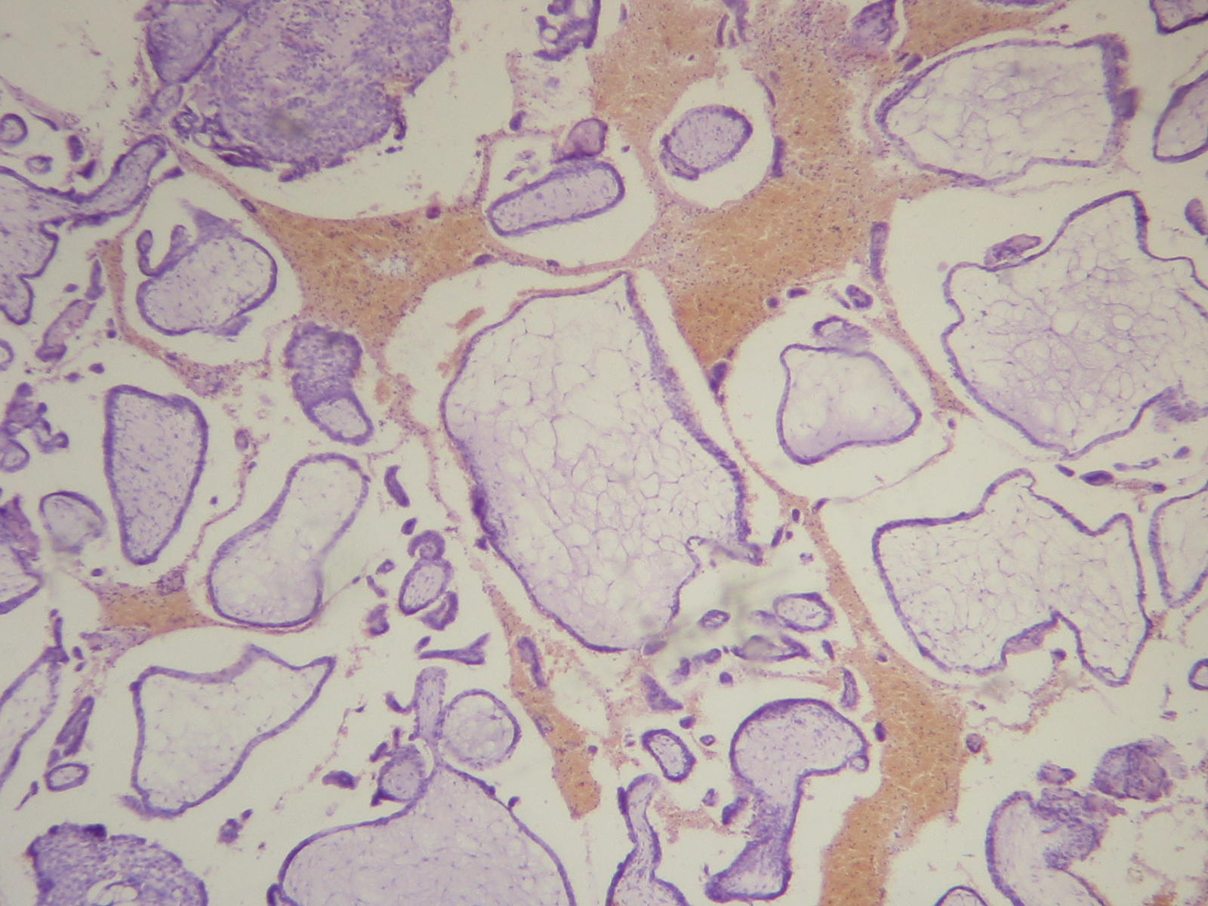
Figura 1. Biopsia de restos ovulares. Se observan vellosidades coriónicas con importante degeneración hidrópica.

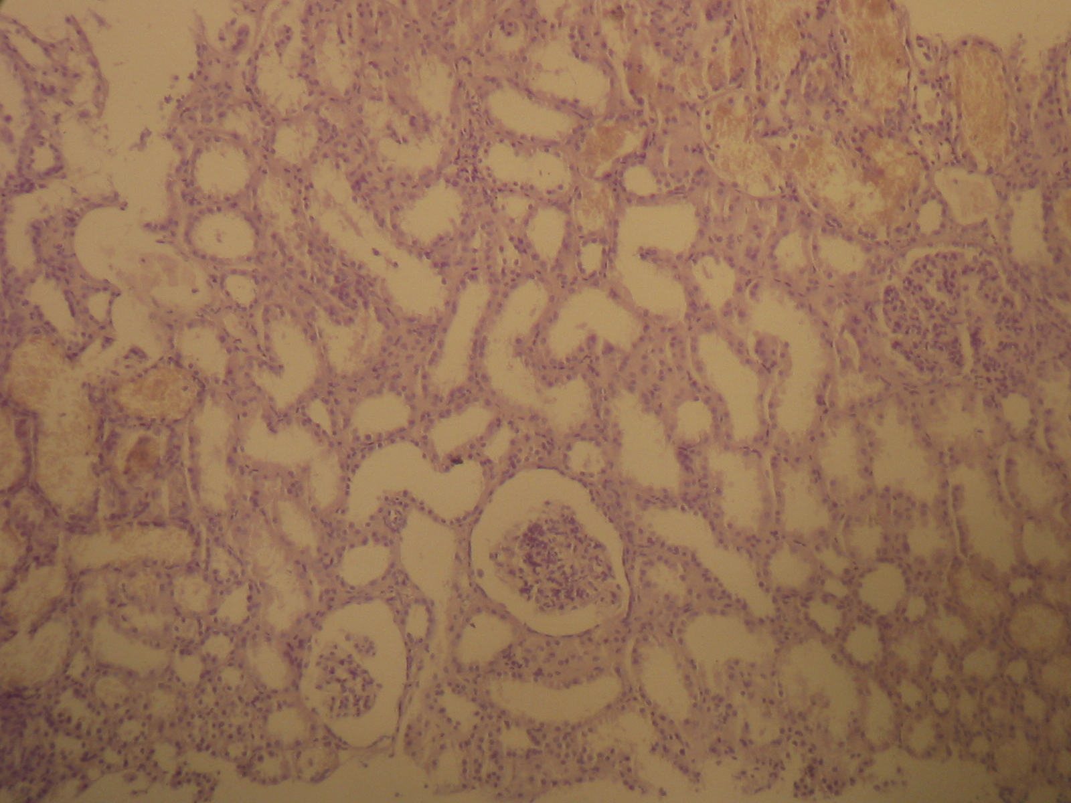
Figura 2. Biopsia renal. Se observa glomérulo aumentado de tamaño con intensa proliferación endocapilar difusa con infiltración leucocitaria.

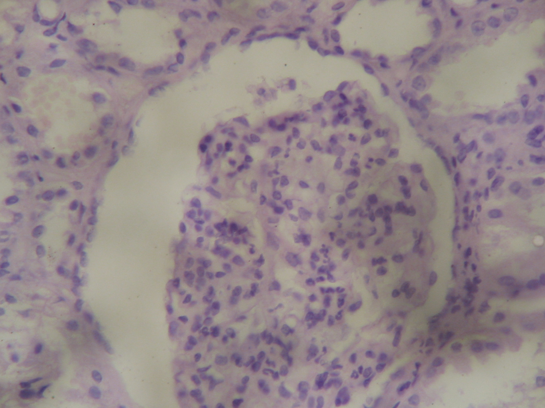
Figura 3. Biopsia renal. Se observa glomérulo con intensa proliferación endocapilar difusa con infiltración leucocitaria.

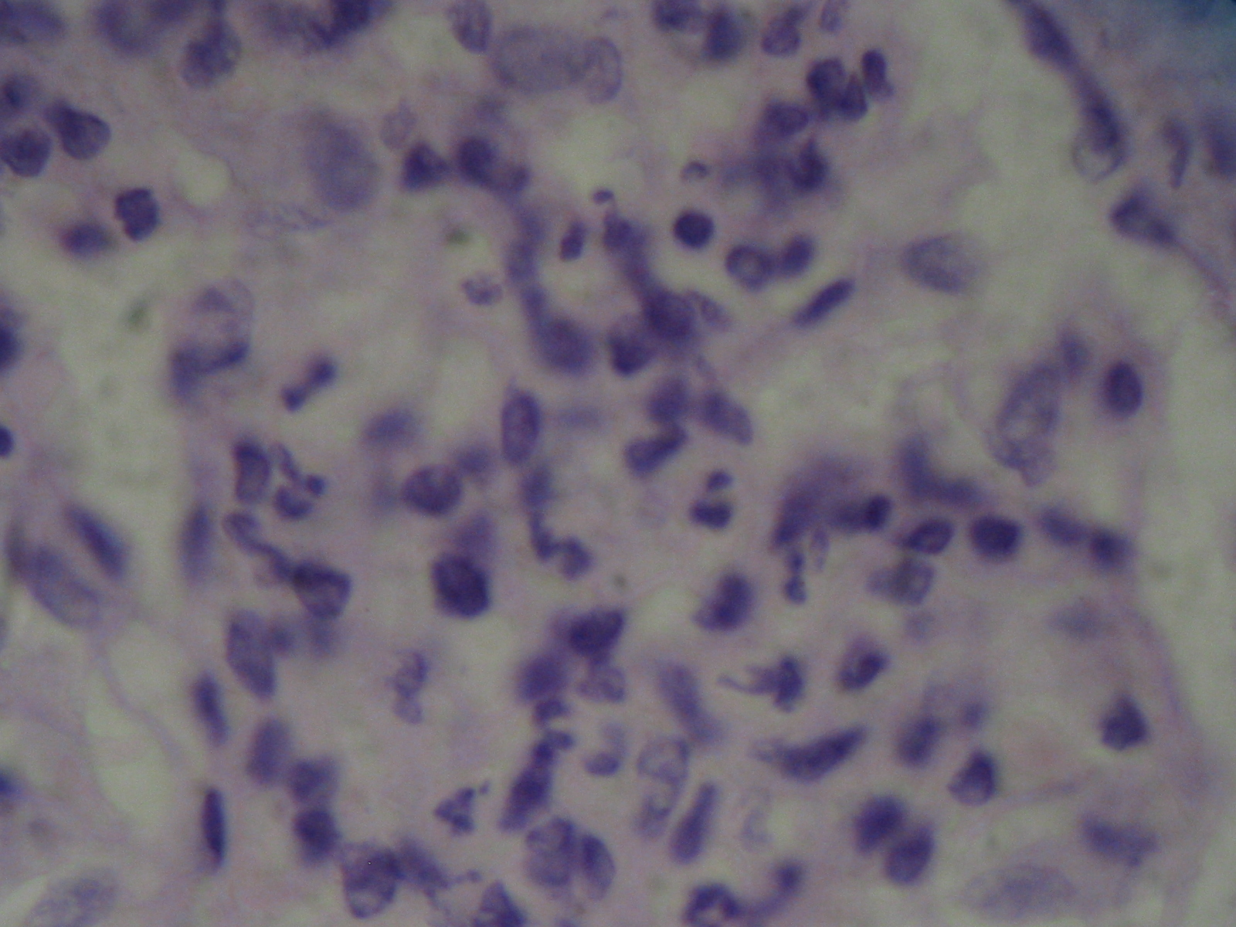
Figura 4. Biopsia renal. Se observa intensa infiltración leucocitaria.

BIBLIOGRAFÍA

Lage, JM, Mark, SD, Roberts, DJ, et al. A flow cytometric study of 137 fresh hydropic placentas: Correlation between types of hydatidiform moles and nuclear DNA ploidy. Obstet Gynecol 1992; 79:403.
Smith, HO. Gestational trophoblastic disease epidemiology and trends. Clin Obstet Gynecol 2003; 46:541.
Palmer, JR. Advances in the epidemiology of gestational trophoblastic disease. J Reprod Med 1994; 39:155.
Berkowitz, RS, Cramer, DW, Bernstein, MR, et al. Risk factors for complete molar pregnancy from a case-control study. Am J Obstet Gynecol 1985; 152:1016.
Smith, HO. Gestational trophoblastic disease epidemiology and trends. Clin Obstet Gynecol 2003; 46:541.
Moodley, M, Tunkyi, K, Moodley, J. Gestational trophoblastic syndrome: an audit of 112 patients. A South African experience. Int J Gynecol Cancer 2003; 13:234.
Paller MS, Ferris TF. The kidney and hypertension in pregnancy. In: Brenner BM, editor. The kidney. 5th ed. Philadelphia: Saunders; 1996. p1731-63.
Marcus SL. The nephrotic syndorme during pregnancy. Obstet Gynecol Surv 1963;18:511-42.
Paller MS, Ferris TF. The kidney and hypertension in pregnancy. In: Brenner BM, editor. The kidney. 5th ed. Philadelphia: Saunders; 1996. p1731-63.
Sibai, BM, Ramadan, MK. Acute renal failure in pregnancies complicated by hemolysis, elevated liver enzymes, and low platelets. Am J Obstet Gynecol 1993; 168:1682.
Lafayette, RA, Druzin, M, Sibley, R, et al. Nature of glomerular dysfunction in pre-eclampsia. Kidney Int 1998; 54:1240.
Towers, CV, Pircon, RA, Nageotte, MP, et al. Cocaine intoxication presenting as preeclampsia and eclampsia. Obstet Gynecol 1993; 81:545.
Broekhuizen, FF, Elejalde, R, Hamilton, PR. Early-onset preeclampsia, triploidy and fetal hydrops. J Reprod Med 1983; 28:223.
Meekins, JW, Pijnenborg, R, Hanssens, M, et al. A study of placental bed spiral arteries and trophoblast invasion in normal and severe pre-eclamptic pregnancies. Br J Obstet Gynaecol 1994; 101:669.
Lim, KH, Zhou, Y, Janatpour, M, et al. Human cytotrophoblast differentiation/invasion is abnormal in pre-eclampsia. Am J Pathol 1997; 151:1809.
Einarsson, JI, Sangi-Haghpeykar, H, Gardner, MO. Sperm exposure and development of preeclampsia. Am J Obstet Gynecol 2003; 188:1241.
Dechend, R, Muller, DN, Wallukat, G, et al. AT1 receptor agonistic antibodies, hypertension, and preeclampsia. Semin Nephrol 2004; 24:571.
Fisher, KA, Luger, A, Spargo, BH, Lindheimer, MD. Hypertension in pregnancy: Clinical-pathological correlations and late prognosis. Medicine (Baltimore) 1981; 60:267.
Fisher, KA, Luger, A, Spargo, BH, Lindheimer, MD. Hypertension in pregnancy: Clinical-pathological correlations and late prognosis. Medicine (Baltimore) 1981; 60:267.
Suzuki, S, Gejyo, F, Ogino, S, et al. Postpartum renal lesions in women with pre-elampsia. Nephrol Dial Transplant 1997; 12:2488.
Gaber LW, Spargo BH, Lindheimer MD. University of Tennessee, Memphis 38163. Renal pathology in pre-eclampsia. Baillieres Clin Obstet Gynaecol. 1994 Jun;8(2):443-68.
Lansing M, Mandal AK. Toxemic renal disease in incomplete molar pregnancy. Diagn Gynecol Obstet. 1982 Spring;4(1):45-51.
Byoung G, Mi Hye K, Eung Ho K. A case of Membranoproliferative Glomerulonephritis Associated with A Hydatidiform Mole. Yonsei Medical Journal. 2000; 41:407-10
Akhtar M, Bunuan H, Mcdonald DJ. Nephrotic syndrome due to preeclamptic nephropaty associated with a transitional mole with coexistent fetus. Am J clin pathol 1981;76:109-12.
Chen HH, Lin HC, Yeh JC, Chen CP Renal biopsy in pregnancies complicated by undetermined renal disease. Department of Nephrology, Mackay Memorial Hospital, Taipei, Taiwan.
Lewy, JE, Salinas-Madrigal, L, Herdson, PB, et al. Clinico-pathologic correlations in acute poststreptococcal glomerulonephritis. A correlation between renal functions, morphologic damage and clinical course of 46 children with acute poststreptococcal glomerulonephritis. Medicine (Baltimore) 1971; 50:453.

